AI-voice recognition
Mangelschots Emiel, Bjarni Heselmans
emiel.mangelschots@student.pxl.be , bjarni.heselmans@student.pxl.be

Abstract: De SWUBOT is een slimme studie- en werkrobot die gebruikers helpt hun focus te behouden. Met sensoren die temperatuur, luchtvochtigheid en geluidsniveau meten, creëert de SWUBOT inzicht in de ideale werkomgeving. Binnen het vak SmartSystems ontwikkelen we de spraak-AI van deze robot. Deze AI begrijpt eenvoudige commando’s zoals “start de timer” of “hoe warm is het?” en biedt zo een natuurlijke interactie met de gebruiker. Als uitbreiding willen we de spraak assistent meertalig maken, zodat de SWUBOT ook in andere talen functioneert en nog toegankelijker wordt.
Introductie
In onze huidige digitale wereld wordt het steeds moeilijker om geconcentreerd te blijven tijdens studie- of werkmomenten. Met de opkomst van slimme assistenten zoals Alexa en Google Assistant ontstond het idee om een AI-ondersteunde studiehulp te ontwikkelen die specifiek gericht is op productiviteit. Binnen het vak SmartSystems werken we aan de spraakherkenningsmodule van de SWUBOT, een robot die zowel de omgeving als de gebruiker ondersteunt bij het focussen. Dit project combineert onze interesse in kunstmatige intelligentie, robotica en mens-computerinteractie.
Probleemstelling
Veel studenten en thuiswerkers ervaren moeite om langdurig geconcentreerd te blijven. Factoren zoals geluid, temperatuur of een gebrek aan pauzes beïnvloeden hun productiviteit. Hoewel er afzonderlijke tools bestaan om deze factoren te meten of timers te gebruiken, ontbreekt een geïntegreerde oplossing die real-time feedback geeft en via spraak eenvoudig te bedienen is. De SWUBOT wil deze kloof dichten door een slimme, spraak gestuurde assistent te ontwikkelen die zowel monitort als motiveert, met als extra troef de mogelijkheid om in de toekomst meertalig te functioneren.

Onderzoeksvraag
Hoe kunnen we een spraak gestuurde AI integreren in de SWUBOT die op natuurlijke wijze met de gebruiker communiceert en basiscommando’s begrijpt, om zo de focus en efficiëntie tijdens studie of werk te verbeteren?

Materialen en methoden
De spraak-AI wordt ontwikkeld op een NVIDIA Jetson Nano met Python, PyTorch en eventueel C++ voor performance kritische onderdelen. De microfoon dient als invoer voor spraakcommando’s, terwijl de HD-monitor visuele feedback biedt. Via wifi of bluetooth kan de SWUBOT communiceren met externe databases of API’s (zoals weerdata of tijdsservices). Voor spraakherkenning en -verwerking onderzoeken we bestaande frameworks zoals SpeechRecognition (Uberi), open-source taalmodellen en eventueel multilingual speech-to-text systemen. De focus ligt op een lokaal functionerend systeem met minimale latency en offline mogelijkheden.
- Inputs
  - Drukknop
  - Microfoon
- Outputs
  - HD monitor
  - Microfoon
- Processing hardware
  - NVIDIA Jetson Nano
- Processing software
  - Python
  - Pytorch
  - C++

- Connectivity
  - Wifi of bluetooth
  - HTPP / Website API

Verwachte resultaten
Aan het einde van het project willen we een werkende prototypeversie van de SWUBOT-AI opleveren die spraakcommando’s begrijpt en reageert op vragen zoals:
- “Start de pomodoro-timer.”
- “Hoe lang heb ik al gewerkt?”
- “Zet de timer op pauze.”
- “Hoe warm is het in de kamer?”
De verwachte meerwaarde ligt in de combinatie van spraakinteractie en focusondersteuning, wat resulteert in een toegankelijke en motiverende studie-assistent die de productiviteit verhoogt. Zoals weergegeven in Figuur 1, speelt de SWUBOT hierbij een centrale rol als brug tussen gebruiker, omgeving en technologie.
Als uitbreiding willen we de AI trainen om meerdere talen te begrijpen, zodat de SWUBOT bruikbaar wordt voor een breder publiek en internationale omgevingen.

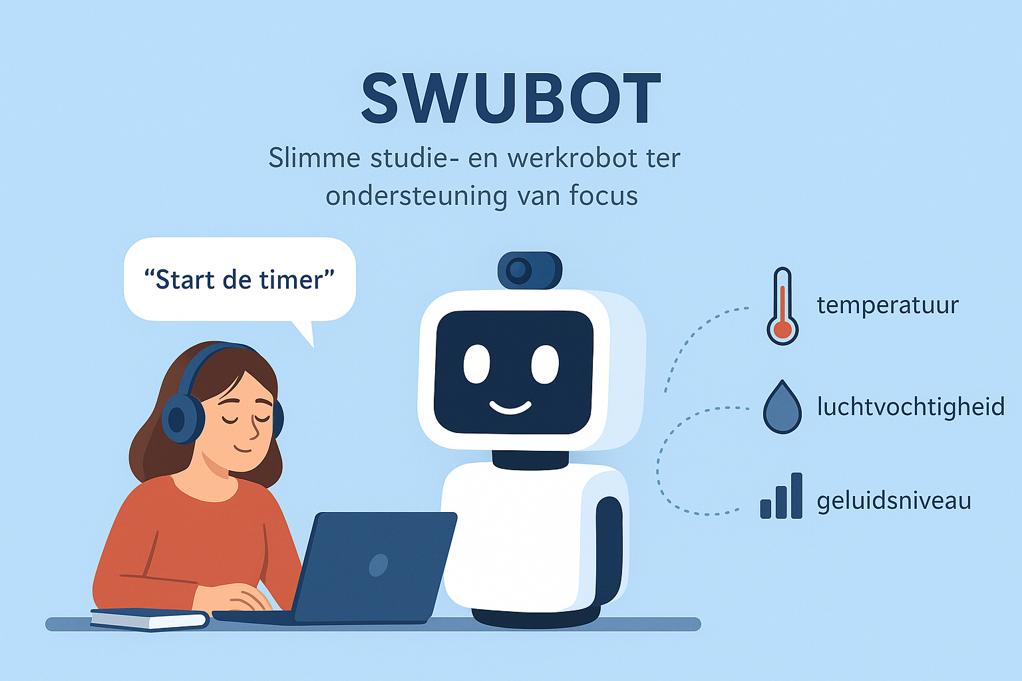
Figuur 1: Weergave van de SWUBOT, een slimme studie- en werkrobot die de gebruiker ondersteunt bij het behouden van focus.
Referenties

[1] Speech&Text
[2] Medium
[3] Github Uberi
[4] GeeksForGeeks

